**DEPARTEMEN GEOFISIKA DAN METEOROLOGI**

**FAKULTAS MATEMATIKA DAN ILMU PENGETAHUAN ALAM**

**INSTITUT PERTANIAN BOGOR**

**BOGOR**

**2017**



**URFANA ISTIQOMAH**

**PREDIKSI AWAL MUSIM KEMARAU DAN AWAL MUSIM HUJAN**

**(Studi Kasus: Kabupaten Malang)**

**PERNYATAAN MENGENAI SKRIPSI DAN  
SUMBER INFORMASI SERTA PELIMPAHAN HAK CIPTA\***

Dengan ini saya menyatakan bahwa skripsi berjudul Prediksi Awal Musim Kemarau Dan Awal Musim Hujan (Studi Kasus: Kabupaten Malang) adalah benar karya saya dengan arahan dari komisi pembimbing dan belum diajukan dalam bentuk apa pun kepada perguruan tinggi mana pun. Sumber informasi yang berasal atau dikutip dari karya yang diterbitkan maupun tidak diterbitkan dari penulis lain telah disebutkan dalam teks dan dicantumkan dalam Daftar Pustaka di bagian akhir skripsi ini.

Dengan ini saya melimpahkan hak cipta dari karya tulis saya kepada Institut Pertanian Bogor.

Bogor, Mei 2017

*Urfana Istiqomah*

NIM G24130004

**ABSTRAK**

URFANA ISTIQOMAH. Prediksi Awal Musim Kemarau dan Awal Musim Hujan (Studi Kasus: Kabupaten Malang). Dibimbing oleh RAHMAT HIDAYAT dan FITHRIYA YULISIASIH ROHMAWATI.

Informasi mengenai prediksi awal musim dapat menjadi dasar dalam perencanaan dan pengurangan tingkat resiko iklim. Penentuan awal musim di Kabupaten Malang menggunakan metode Liebmann. AMK normal terjadi pada terjadi 1 Mei (*julian day* ke-122), sedangkan AMH normal terjadi pada 3 November (*julian day* ke-308). Model prediksi awal musim menggunakan prediktor rata-rata tekanan permukaan laut, OLR, serta angin zonal 200 hPa dan 925 hPa. Model dibentuk dengan menggunakan metode PCR. Prediktor untuk model AMK dan AMH masing-masing terdapat 12 prediktor. Model prediksi awal musim dibangun menggunakan prediktor dari analisis korelasi yang dilakukan berdasarkan pola termal, konvektif, dan sirkulasi yang terjadi di sepanjang wilayah Asia Pasifik yang terkait dengan awal musim. Model prediksi awal musim yang dihasilkan menunjukkan hasil yang cukup baik dalam memprediksi awal musim di Malang. Model prediksi AMK (AMH) paling baik menggunakan prediktor pada bulan Februari dan Maret (Agustus) yang memiliki nilai RMSE 10.71 (5.53) hari dan koefisien korelasi 0.89 (0.95).

Kata kunci: awal musim, PCA, PCR, prediksi

**ABSTRACT**

URFANA ISTIQOMAH. Prediction of Onset of Dry Seasons and Rainy Seasons (Case Study: Malang). Supervised by RAHMAT HIDAYAT and FITHRIYA YULISIASIH ROHMAWATI.

Information of onset of dry and rainy of season can be the basis for planning and reducing climate risk. Determine onset in Malang used Liebmann method. Onset of dry season normally occurred on May 1st (julian day 122) and onset of rainy season normally occurred on November 3rd (julian day 308). Model prediction of onset seasons used predictor mean sea level pressure, OLR, zonal winds of 200 hPa and 925 hPa. Model prediction was developed based on the principal component regression (PCR). Predictors for AMK and AMH models are 12 predictors. The model were developed using predictors of correlation analysis based on thermal, convective, and circulation patterns that occur throughout the Asia Pacific region associated with the onset of the season. The models prediction showed good skill in predicting onset of rainy and dry seasons in Malang. The model prediction of onset of dry (rainy) seasons is best using a predictor in February and March (August) that has an RMSE value of 10.71 (5.53) days and a correlation coefficient of 0.89 (0.95).

Keywords: onset of seasons, PCA, PCR, prediction

Skripsi  
sebagai salah satu syarat untuk memperoleh gelar  
Sarjana Sains   
pada  
Departemen Geofisika dan Meteorologi

**URFANA ISTIQOMAH**

**DEPARTEMEN GEOFISIKA DAN METEOROLOGI**

**FAKULTAS MATEMATIKA DAN ILMU PENGETAHUAN ALAM**

**INSTITUT PERTANIAN BOGOR**

**BOGOR**

**2017**

**PREDIKSI AWAL MUSIM KEMARAU DAN AWAL MUSIM HUJAN**

**(Studi Kasus: Kabupaten Malang)**

Judul Skripsi : Prediksi Awal Musim Kemarau dan Awal Musim Hujan (Studi Kasus: Kabupaten Malang)

Nama : Urfana Istiqomah

NIM : G24130004

Disetujui oleh

|  |  |
| --- | --- |
| Dr Rahmat Hidayat, MSc  Pembimbing I | Fithriya Yulisiasih R, SSi, MSc  Pembimbing II |

Diketahui oleh

Dr Ir Tania June, MSc

Ketua Departemen

Tanggal Lulus:

**PRAKATA**

Puji dan syukur penulis panjatkan kepada Allah SWT atas segala karunia-Nya, sehingga karya ilmiah ini berhasil diselesaikan. Tema yang dipilih dalam penelitian ini adalah awal musim dengan judul Prediksi Awal Musim Kemarau dan Awal Musim Hujan dengan studi kasus wilayah Kabupaten Malang.

Terima kasih penulis ucapkan kepada Bapak Dr Rahmat Hidayat, MSc dan Ibu Fithriya Yulisiasih Rohmawati, SSi, MSi selaku pembimbing, serta Bapak Prof Ahmad Bey dan Bapak Idung Risdiyanto, SSi, MSc selaku pembimbing akademik yang telah banyak memberi saran. Ungkapan terima kasih juga disampaikan kepada ayah, ibu, dan adik, serta seluruh mahasiswa GFM 50 atas segala bantuan, doa, dan kasih sayang yang diberikan.

Semoga karya ilmiah ini bermanfaat.

Bogor, Mei 2017

*Urfana Istiqomah*

**DAFTAR ISI**

DAFTAR TABEL vi

DAFTAR GAMBAR vi

DAFTAR LAMPIRAN vi

PENDAHULUAN 1

Latar Belakang 1

Tujuan Penelitian 1

METODE 2

Tempat dan Waktu Penelitian 2

Data 2

Alat 2

Prosedur Analisis Data 2

HASIL DAN PEMBAHASAN 4

Kondiai Umum Kabupaten Malang 4

Penentuan Awal Musim Kemarau dan Awal Musim Hujan 5

Pemilihan Prediktor 6

Model Prediksi Awal Musim 7

SIMPULAN DAN SARAN 10

Simpulan 10

Saran 10

DAFTAR PUSTAKA 11

LAMPIRAN 12

RIWAYAT HIDUP 17

**DAFTAR TABEL**

1. Prediktor yang digunakan dalam model prediksi AMH 7
2. Prediktor yang digunakan dalam model prediksi AMK 7

**DAFTAR GAMBAR**

1. Curah hujan rataan bulanan TRMM Kabupaten Malang pada tahun 2000 hingga 2013 4
2. Grafik akumulasi anomali curah hujan harian di Kabupaten Malang pada tahun 2000 5
3. Awal musim kemarau (▲) dan awal musim hujan (♦) Kabupaten Malang pada tahun 2000-2013 5
4. Perbandingan AMK hasil model prediksi dengan AMK observasi (perbedaan dari normal AMK) di Kabupaten Malang tahun 2000-2013 8
5. AMK hasil model dan AMK observasi di Kabupaten Malang tahun 2000-2013 8
6. AMH hasil model dan AMH observasi di Kabupaten Malang tahun 2000-2013 9
7. Perbandingan AMH hasil model prediksi dengan AMH observasi (perbedaan dari normal AMH) di Kabupaten Malang tahun 2000-2013 9

**DAFTAR LAMPIRAN**

1. *Scripting language* untuk ekstrasi curah hujan TRMM di Kabupaten Malang 12
2. *Scripting language* untuk memetakan korelasi antara awal musim di Kabupaten Malang dengan prediktor yang digunakan dalam penelitian 12
3. Hasil *ploting* curah hujan harian TRMM dengan curah hujan harian observasi tahun 2000 hingga 2013 13
4. Korelasi AMK dengan *Mean Sea Level Pressure* (MSLP) (a), *outgoing longwave radiation* (OLR) (b), angin zonal 200 hPa (c), dan angin zonal 925 hPa (d) pada bulan Februari (2000-2013) 13
5. Korelasi AMK dengan *Mean Sea Level Pressure* (MSLP) (a), *outgoing longwave radiation* (OLR) (b), angin zonal 200 hPa (c), dan angin zonal 925 hPa (d) pada bulan Maret (2000-2013) 13
6. Korelasi AMK dengan *Mean Sea Level Pressure* (MSLP) (a), *outgoing longwave radiation* (OLR) (b), angin zonal 200 hPa (c), dan angin zonal 925 hPa (d) pada bulan April (2000-2013) 14
7. Korelasi AMH dengan *Mean Sea Level Pressure* (MSLP) (a), *outgoing longwave radiation* (OLR) (b), angin zonal 200 hPa (c), dan angin zonal 925 hPa (d) pada bulan Agustus (2000-2013) 14
8. Korelasi AMH dengan *Mean Sea Level Pressure* (MSLP) (a), *outgoing longwave radiation* (OLR) (b), angin zonal 200 hPa (c), dan angin zonal 925 hPa (d) pada bulan September (2000-2013) 14
9. Korelasi AMH dengan *Mean Sea Level Pressure* (MSLP) (a), *outgoing longwave radiation* (OLR) (b), angin zonal 200 hPa (c), dan angin zonal 925 hPa (d) pada bulan September (2000-2013) 15
10. Korelasi antar prediktor yang digunakan pada model prediksi AMK dan korelasi signifikan pada tingkat kepercayaan 95% di tunjukkan dengan cetak tebal 15
11. Korelasi antar prediktor yang digunakan pada model prediksi AMH dan korelasi signifikan pada tingkat kepercayaan 95% di tunjukkan dengan cetak tebal 16

# PENDAHULUAN

## Latar Belakang

Definisi awal musim memiliki kriteria berbeda-beda untuk setiap wilayah bergantung dengan kondisi klimatologis. Kondisi klimatologis suatu wilayah akan memberikan indikator tertentu saat masuknya awal musim. Perbedaan dalam mendefinisikan awal musim disuatu wilayah disebabkan oleh perbedaan posisi geografis yang berimplikasi pada pola umum atmosfer suatu wilayah (Marjuki 2009). Beberapa metode yang digunakan untuk menentukan awal musim diantaranya, yaitu menggunakan data angin saja, data hujan saja, kombinasi data hujan dengan angin baratan, kombinasi angin baratan dengan *outgoing longwave radiation* (OLR), dan tutupan awan (Giarno *et al.* 2012).

Awal musim di Indonesia biasanya didefinisikan dengan curah hujan dasarian yang biasa diterapkan oleh Badan Meteorologi, Klimatologi, dan Geofisika (BMKG). Awal musim tersebut ditetapkan dari jumlah curah hujan dasarian lebih dari 50 mm dan diikuti minimal dua dasarian berikutnya untuk awal musim hujan dan sebaliknya untuk penentuan awal musim kemarau. Kriteria ini terkadang mendapatkan tahun tanpa awal musim hujan, meskipun jumlah curah hujan dalam sebulan cukup besar (Giarno *et al.* 2012). Liebmann *et al.* (2007) menentukan awal musim menggunakan metode akumulasi anomali curah hujan harian. Kriteria penentuan awal musim yang digunakan dalam penelitian ini menggunakan metode akumulasi anomali curah hujan harian.

Awal musim sangat berpengaruh bagi kegiatan semua sektor. Informasi mengenai prediksi awal musim dapat menjadi dasar dalam perencanaan dan pengurangan tingkat resiko iklim. Informasi awal musim tentunya diperlukan di wilayah Kabupaten Malang karena wilayah ini memiliki topografi yang bergunung-gunung yang memiliki potensi rawan bencana banjir, erosi, longsor, dan juga tsunami (Pemkab Malang 2011).

Penelitian ini akan membangun model prediksi awal musim kemarau dan musim hujan di Kabupaten Malang. Prediktor yang digunakan dalam penelitian ini, yaitu rata-rata tekanan permukaan laut, data *outgoing longwave radiation* (OLR), data angin zonal pada ketinggian 200 hPa dan 925 hPa, dan data suhu minimum. Prediktor tersebut dipilih berdasarkan analisis korelasi dari pola termal, konvektif, dan sirkulasi yang terjadi di sepanjang wilayah Asia Pasifik yang terkait dengan awal musim.

## Tujuan Penelitian

Penelitian ini bertujuan memprediksi awal musim kemarau dan hujan dengan mengambil studi kasus di wilayah Kabupaten Malang.

# METODE

## Tempat dan Waktu Penelitian

Penelitian ini dilaksanakan di Laboratorium Meteorologi dan Pencemaran Atmosfer, Departemen Geofisika dan Meteorologi, Fakultas Matematika dan Ilmu Pengetahuan Alam, Institut Pertanian Bogor. Waktu penelitian berlangsung dari bulan Februari hingga Mei 2017.

## Data

Data yang digunakan adalah data curah hujan harian yang berasal dari dua sumber, yaitu data curah hujan observasi Stasiun BMKG Karang Kates tahun 2000 hingga 2013 dan data curah hujan TRMM (*Tropical Rainfall Measuring Mission*) yang diunduh dari *website IRI/LDEO Climate Data Library*. Data lainnya yang digunakan untuk menjadi prediktor dalam pembuatan model prediksi awal musim terdiri dari data rata-rata tekanan permukaan laut (*mean sea level pressure,* MSLP), data *outgoing longwave radiation* (OLR), serta data angin zonal pada ketinggian 200 hPa dan 925 hPa. Data OLR diunduh dari *website National Oceanic and Atmospheric Administration* (NOAA), sedangkan data angin zonal diunduh dari *website Europe Center for Medium Range Weather Forecasting* (ECMWF). Data tersebut memiliki domain wilayah 40ᵒ BT- 80ᵒ BB, 30ᵒ LU-30ᵒ LS. Data yang digunakan dalam kurun waktu tahun 2000 hingga 2013.

## Alat

Alat yang digunakan dalam penelitian adalah seperangkat komputer yang dilengkapi yang dilengkapi dengan sistem operasi *Windows 7* dan perangkat lunak *Grid Analysis and Display System* (GrADS), *MiniTab*, *Climate Data Operator* (CDO), dan *Microsoft Office*.

## Prosedur Analisis Data

### Pengolahan Data Curah Hujan Harian TRMM dan Validasi terhadap Curah Hujan Observasi

Data curah hujan harian TRMM awal tersedia dalam format *network common data form* (NetCDF). Data tersebut dilakukan pengubahan format dari NetCDF menjadi format .csv agar dapat dilakukan pengolahan oleh perangkat lunak *Microsoft Excel*. Analisis statistik uji korelasi dan plot data curah hujan harian TRMM dan curah hujan observasi dilakukan untuk melihat hubungan diantara kedua data tersebut.

### Penentuan Awal Musim

Awal musim ditentukan menggunakan data curah hujan harian TRMM dengan metode Liebmann. Metode Liebmann menggunakan anomali kumulatif curah hujan dalam menentukan awal musim (Liebmann *et al.* 2007). Awal musim didapatkan dengan persamaan sebagai berikut:

dimana A adalah akumulasi anomali, R(n) adalah curah hujan harian, dan adalah rata-rata curah hujan tahunan. AMK ditentukan saat akumulasi anomali curah hujan mencapai nilai maksimum dan AMH ditentukan saat akumulasi anomali mencapai nilai minimum.

### Analisis Korelasi

Analisis korelasi dilakukan untuk mendapatkan prediktor-prediktor yang memiliki domain waktu dan domain wilayah yang signifikan berpengaruh terhadap awal musim di Kabupaten Malang. Perintah (*coding*) untuk pemetaan korelasi antara awal musim dengan prediktor menggunakan perangkat lunak GrADs terdapat di Lampiran 2. Nilai korelasi signifikan dari awal musim dengan data prediktor, yaitu 0.51 yang merupakan nilai kritis koefisien korelasi dengan jumlah data 14 awal musim dari tahun 2000 hingga 2013. Domain wilayah yang yang memiliki nilai korelasi yang signifikan akan dilakukan ekstraksi data pada wilayah tersebut untuk dijadikan prediktor model prediksi awal musim.

### Analisis *Principle Component Analysis* (PCA)

Data prediktor yang telah diekstraksi dilakukan analisis korelasi antar data prediktor. Hal ini dilakukan untuk mendeteksi ada atau tidak multikolinearitas sebelum dibangun model prediksi awal musim. Setelah diketahui bahwa multikolinearitas terdeteksi antar prediktor, sehingga dilakukan analisis PCA.

Analisis PCA bertujuan untuk mereduksi dimensi data dengan variasi yang besar menjadi sebuah data dengan variabel baru (Wilks 2006). Analisis PCA juga biasa digunakan untuk mengatasi masalah multikolineritas pada model regresi berganda. Variabel baru yang dihasilkan biasa disebut dengan *principal component* (PC) yang mengandung kombinasi linear dari data asli, sehingga PC dapat menjelaskan variasi pada data tersebut.

### Analisis *Principle Component Regression* (PCR)

Model prediksi awal musim dibangun menggunakan teknik PCR. Analisis PCR dilakukan untuk melihat hubungan antara variabel tidak bebas (prediktan) dan variabel bebas (prediktor). Prediktor dalam model prediksi awal musim ini adalah PC hasil reduksi prediktor yang memiliki korelasi signifikan dengan awal musim.

### Validasi Model Prediksi

Validasi model prediksi awal musim kemarau dan awal musim hujan dilakukan dengan menggunakan metode *cross validation*. Metode ini mengukur kemampuab prediksi suatu model dengan cara membagi data menjadi dua bagian, yaitu data latih dan data uji. Penelitian ini menggunakan metode *leave-one-out-cross validation* (LOOCV). Kinerja model prediksi juga dapat dilihat dengan membandingkan antara keluaran model dan hasil aktual, yaitu dengan nilai RMSE (*root mean square error*) dan nilai koefisien korelasi (r).

# HASIL DAN PEMBAHASAN

## Kondisi Umum Kabupaten Malang

Wilayah Kabupaten Malang merupakan kabupaten yang terluas kedua wilayahnya setelah Kabupaten Banyuwangi dari 38 kabupaten/ kota yang ada di Jawa Timur. Kabupaten Malang terletak pada wilayah dataran tinggi dengan koordianat antara 112°17’10.90” - 112°57’0.00” Bujur Timur, 7°44.55’11” - 8°26’35.45” Lintang Selatan dengan luas wilayah 3.534,86 km2. Kondisi topografi Kabupaten Malang merupakan daerah tinggi yang dikelilingi oleh beberapa gunung dan dataran rendah pada ketinggian 250-50 meter dari permukaan laut yang terletak di bagian tengah. Suhu udara rata-rata berkisar antara 19° C hingga 26° C. Kelembaban udara rata-rata berkisar antara 71% hingga 89% (Pemkab Malang 2011).

Kabupaten Malang memiliki tipe curah hujan monsunal yang dapat dilihat pada Gambar 1. Curah hujan monsunal ditunjukkan oleh adanya satu puncak dan satu lembah pada pola curah hujan bulanan, sehingga terlihat dengan jelas perbedaan antara musim kemarau dan musim hujan. Tipe curah hujan ini di pengarahi oleh adanya dua monsun, yaitu monsun Asia pada bulan November hingga Maret (NDJFM) dan monsun Australia pada bulan Mei hingga September (MJJAS) (Aldrian dan Susanto 2003). Monsun merupakan sistem sirkulasi musiman akibat adanya gerak semu matahari terhadap bumi secara periodik di belahan bumi Utara dan Selatan yang menyebabkan angin di wilayah Indonesia sangat dipengaruhi oleh adanya perbedaan sel tekanan tinggi dan sel tekanan rendah di benua Asia dan Australia secara bergantian. Monsun dapat mengindikasikan peningkatan atau penurunan anomali curah hujan di suatu tempat (Yulihastin 2010).

Gambar Curah hujan rataan bulanan TRMM Kabupaten Malang pada tahun 2000 hingga 2013

Penelitian ini menggunakan data curah hujan harian TRMM untuk menentukan awal musim di Kabupaten Malang. Berdasarkan hasil plot antara curah hujan TRMM dengan curah hujan observasi, terdapat pola yang hampir sama diantara kedua data curah hujan tersebut yang terdapat di Lampiran 3. Hasil analisis korelasi antara curah hujan TRMM dengan curah hujan observasi memiliki nilai korelasi sebesar 0.38. Hal tersebut menunjukkan bahwa curah hujan TRMM dapat digunakan dalam penentuan awal musim mewakili curah hujan observasi.

## Penentuan Awal Musim Kemarau dan Awal Musim Hujan

Penentuan awal musim di Kabupaten Malang menggunakan curah hujan harian TRMM dengan metode Liebmann. Metode Liebmann dalam menentukan awal musim menggunakan anomali kumulatif dari nilai rata-rata curah hujan harian tiap tahunnya (Liebmann *et al.* 2007). Awal musim kemarau (AMK) ditentukan saat anomali kumulatif curah hujan mencapai nilai maksimum, sedangkan awal musim hujan (AMH) ditentukan saat anomali kumulatif curah hujan mencapai nilai minimum. Penentuan awal musim di Malang tahun 2000 sebagai contoh, digunakan curah hujan harian Malang tahun 2000. Grafik akumulasi anomali curah hujan di Malang tahun 2000 yang dapat dilihat pada Gambar 2 menunjukkan AMK terjadi pada *julian day* ke-121 (30 April) dan AMH terjadi pada *julian day* ke-287 (13 Oktober).

Gambar Grafik akumulasi anomali curah hujan harian di Kabupaten Malang pada tahun 2000

Penentuan awal musim di Malang untuk periode 2001 hingga 2013 dilakukan dengan langkah yang sama. Gambar 3 menunjukkan bahwa AMK di Malang terjadi antara bulan April, Mei, dan Juni, sedangkan AMH terjadi antara bulan Oktober, November, dan Desember. AMK normal terjadi pada 1 Mei (*julian day* ke-122), sedangkan AMH normal terjadi pada 3 November (*julian day* ke-308).

Gambar Awal musim kemarau (▲) dan awal musim hujan (♦) Kabupaten Malang pada tahun 2000-2013

Indonesia mengalami pergeseran musim baik pada awal musim maupun panjang musim. Pergeseran tersebut dapat terjadi maju maupun mundur di musim kemarau dan musim hujan, seperti yang terjadi di Kabupaten Malang. Keragaman musim dilihat dari curah hujan yang dipengaruhi oleh monsun. Selain monsun, terdapat fenomena *El Nino Southern Oscilation* (ENSO) yang tidak hanya mempengaruhi tinggi hujan tetapi juga mempengaruhi masuknya awal musim kemarau atau akhir musim hujan yang tergantung pada waktu pembentukan, lama dan intensitasnya.

Monsun dan ENSO merupakan faktor utama pendorong terjadinya variasi musim di Indonesia dilihat dari keragaman curah hujan (Aldrian *et al.* 2007). Faktor lain yang mempengaruhi variasi musim adalah *Indian Ocean Dipole* (IOD), dan sirkulasi intramusiman, seperti *Madden-Julian Oscillation* (MJO) (Giarno *et al*. 2012). Fenomena ENSO dan IOD mengakibatkan pada pergeseran awal musim di beberapa wilayah Indonesia terutama pada daerah yang memiliki pola curah hujan monsunal (Suwandi *et al*. 2014). Fenomena MJO menyebabkan anomali curah hujan yang lebih tinggi dari normal (Zhang *et al.* 2009).

## Pemilihan Prediktor

Prediksi tiap awal musim di Kabupaten Malang memiliki tiga model prediksi. AMK di wilayah Kabupaten Malang yang normal terjadi bulan April, sehingga untuk model 1 AMK digunakan prediktor dengan domain waktu Januari, model 2 menggunakan prediktor dengan domain waktu Februari, dan model 3 menggunakan prediktor dengan domain waktu Maret. Begitu pula dengan model untuk AMH, AMH di Kabupaten Malang normalnya terjadi pada bulan Oktober, sehingga model 1 AMH menggunakan prediktor pada bulan Juli, model 2 menggunakan prediktor pada bulan Agustus, dan model 3 menggunakan prediktor pada bulan September.

Pemilihan domain wilayah untuk prediktor yang digunakan dalam model prediksi dilakukan dengan melihat korelasi antara awal musim dengan prediktor yang digunakan. Analisis korelasi yang dilakukan berdasarkan pola termal, konvektif, dan sirkulasi yang terjadi di sepanjang wilayah Asia Pasifik yang terkait dengan awal musim. Peta korelasi antara awal musim dengan prediktor iklim, yaitu rata-rata tekanan permukaan laut, OLR, angin zonal 200 hPa dan 925 hPa dapat dilihat pada Lampiran 4, 5, dan 6 untuk peta korelasi AMK dan Lampiran 7, 8, dan 9 untuk .peta korelasi AMH. Peta korelasi antara awal musim dan prediktor menunjukkan warna biru dan warna merah , serta garis putus-putus dan garis lurus saat terdapat korelasi yang nyata dengan nilai batas 0.51. Warna biru dengan garis putus-putus menunjukkan terdapat korelasi negatif antara prediktor dengan awal musim dan sebaliknya, warna merah dengan garis lurus menunjukkan terdapat korelasi positif antara prediktor dengan awal musim.

Domain wilayah yang signifikan dari masing-masing prediktor menunjukkan adanya korelasi awal musim dengan monsun, ENSO, IOD, dan sirkulasi intramusiman. Prediktor untuk model prediksi AMK dan AMH masing-masing terdapat 12 prediktor. Tabel 1 dan Tabel 2 menujukkan detail dari prediktor yang digunakan dalam membangun model awal musim di wilayah Kabupaten Malang. Koefisien korelasi antara awal musim dengan prediktor signifikan dengan tingkat kepercayaan 95%.

Tabel 1 Prediktor yang digunakan dalam model prediksi AMH

|  |  |  |  |  |  |
| --- | --- | --- | --- | --- | --- |
| Prediktor | | Domain Waktu | Domain Wilayah | Koefisien Korelasi | Keterangan |
| P1 | MSLP | Agustus | 110-145 BT, 3-15 LS | 0.70 | Model 1 |
| P2 | OLR | Agustus | 80-90 BT, 7-13 LU | 0.85 |
| P3 | U925 | Agustus | 100-115 BT, 26-30 LS | 0.80 |
| P4 | U200 | Agustus | 130-140 BT, 12-16 LS | -0.82 |
| P5 | MSLP | September | 75-85 BT, 4-12 LS | 0.68 | Model 2 |
| P6 | OLR | September | 105-110 BT, 2 LU-4 LS | 0.82 |
| P7 | U925 | September | 130-155 BT, 0-8 LU | 0.75 |
| P8 | U200 | September | 105-115 BB, 5-10 LU | 0.83 |
| P9 | MSLP | Oktober | 85-100 BT, 5-13 LU | 0.80 | Model 3 |
| P10 | OLR | Oktober | 105-115 BT, 0-10 LS | 0.83 |
| P11 | U925 | Oktober | 40-52 BT, 6-12 LS | -0.89 |
| P12 | U200 | Oktober | 145-155 BB, 5-10 LS | -0.80 |

Tabel 2 Prediktor yang digunakan dalam model prediksi AMK

|  |  |  |  |  |  |
| --- | --- | --- | --- | --- | --- |
| Prediktor | | Domain Waktu | Domain  Wilayah | Koefisien Korelasi | Keterangan |
| P1 | MSLP | Februari | 155-170 BB, 25-30 LU | 0.63 | Model 1 |
| P2 | OLR | Februari | 165-175 BB, 10-20 LU | -0.75 |
| P3 | U925 | Februari | 105-115 BT, 21-27 LS | -0.71 |
| P4 | U200 | Februari | 155-180 BT, 8-14 LU | 0.69 |
| P5 | MSLP | Maret | 80-100 BT, 22-30 LS | 0.65 | Model 2 |
| P6 | OLR | Maret | 120-135 BB, 20-30 LU | -0.67 |
| P7 | U925 | Maret | 80-100 BB, 20-25 LS | -0.63 |
| P8 | U200 | Maret | 65-85 BT, 15-20 LU | 0.57 |
| P9 | MSLP | April | 123-135 BT, 14-18 LS | -0.70 | Model 3 |
| P10 | OLR | April | 100-108 BT, 7-14 LS | -0.76 |
| P11 | U925 | April | 125-145 BB, 20-25 LS | -0.67 |
| P12 | U200 | April | 90-105 BT, 6 LU-6 LS | -0.63 |

## Model Prediksi Awal Musim

Pengecekan multikolinearitas antar prediktor dilakukan sebelum membangun model prediksi dengan cara melihat korelasi antar prediktor. Berdasarkan pengecekan tersebut, beberapa prediktor memiliki korelasi yang dapat menyebabkan multikolinearitas, sehingga diperlukan analisis komponen utama (*Principle Component Analysis*, PCA). Korelasi yang terdapat antar prediktor dapat dilihat pada Lampiran 10 dan Lampiran 11. PCA digunakan untuk mereduksi dimensi dari suatu variabel agar tidak terjadi multikolinearitas (Wilks 2006). PCA dilakukan untuk prediktor yang digunakan untuk membangun model menghasilkan *principle component* (PC) untuk setiap model. Model prediksi AMK dan AMH masing-masing menggunakan dua PC untuk selanjutnya dilakukan analisis *Principle Component Regression* (PCR) dimana PC tersebut sudah menjelaskan lebih dari 80% dari total variabilitas prediktor yang digunakan dalam model. Perbandingan hasil model prediksi awal musim dengan metode PCR ditunjukkan oleh Gambar 4 dan 5 untuk model AMK, serta Gambar 6 dan 7 untuk model AMH.

Gambar Perbandingan AMK hasil model prediksi dengan AMK observasi (perbedaan dari normal AMK) di Kabupaten Malang tahun 2000-2013

Gambar AMK hasil model dan AMK observasi di Kabupaten Malang tahun 2000-2013

Model prediksi AMK dan AMH yang dihasilkan dengan metode PCR memiliki pola yang hampir sama dengan awal musim observasi. Indikator RMSE dan koefisien korelasi (r) digunakan untuk melihat kinerja model prediksi awal musim yang dibangun. Model prediksi 1 AMK yang menggunakan prediktor dengan domain waktu bulan Februari menghasilkan RMSE sebesar 10.71 hari dengan koefisien korelasi 0.89. Model prediksi 2 AMK yang menggunakan prediktor dengan domain waktu bulan Maret menghasilkan RMSE dan nilai korelasi yang sama dengan model prediksi 1 AMK. Model prediksi 3 AMK yang menggunakan prediktor dengan domain waktu bulan April menghasilkan RMSE sebesar 13.09 hari dengan koefisien korelasi 0.84.

Gambar AMH hasil model dan AMH observasi di Kabupaten Malang tahun 2000-2013

Gambar Perbandingan AMH hasil model prediksi dengan AMH observasi (perbedaan dari normal AMH) di Kabupaten Malang tahun 2000-2013

Model prediksi 1 AMH yang menggunakan prediktor dengan domain waktu bulan Agustus menghasilkan RMSE sebesar 5.53 hari dengan koefisien korelasi 0.95. Model prediksi 2 AMH yang menggunakan prediktor dengan domain waktu bulan September menghasilkan RMSE 9.31 hari dan nilai korelasi 0.86. Model prediksi 3 AMH yang menggunakan prediktor dengan domain waktu bulan Oktober menghasilkan RMSE sebesar 7.05 hari dengan koefisien korelasi 0.92.

Hasil model prediksi AMK menunjukkan bahwa rata-rata AMK terjadi pada 2 Mei (*julian day* ke-122) berbeda satu hari dari AMK normal observasi (1 Mei). Begitu pula dengan hasil model AMH yang menunjukkan bahwa rata-rata AMH terjadi pada 4 November berbeda satu hari dengan AMH normal observasi (3 November). Domain waktu yang paling baik untuk dijadikan model prediksi AMK di Kabupaten Malang, yaitu bulan Februari dan Maret yang ditunjukkan dengan korelasi hasil model dengan observasi sebesar 0.89. Selain itu, domain waktu terbaik untuk prediksi AMH di Kabupaten Malang adalah bulan Agustus dengan korelasi hasil model dengan observasi sebesar 0.95.

# SIMPULAN DAN SARAN

## Simpulan

Awal musim di Kabupaten Malang ditentukan menggunakan metode Liebmann. AMK normal terjadi pada terjadi 1 Mei (*julian day* ke-122), sedangkan AMH normal terjadi pada 3 November (*julian day* ke-308). Pergeseran musim yang ditunjukkan dengan maju maupun mundur di musim kemarau dan musim hujan dipengaruhi oleh adanya monsun, ENSO, IOD, dan sirkulasi intramusiman, seperti MJO. Model prediksi awal musim dibangun menggunakan prediktor dari analisis korelasi dilakukan berdasarkan pola termal, konvektif, dan sirkulasi yang terjadi di wilayah Asia Pasifik terkait dengan awal musim. PCA digunakan sebelum membangun model karena adanya multikolineritas yang ditunjukkan dengan terdapatnya korelasi antar prediktor yang digunakan pada model prediksi, Model prediksi awal musim yang dihasilkan menggunakan metode PCR memiliki hasil yang cukup baik. Model prediksi AMK paling baik menggunakan prediktor pada bulan Februari dan Maret yang memiliki nilai RMSE 10.71 hari dan koefisien korelasi 0.89. Model prediksi AMH paling baik menggunakan prediktor pada bulan Agustus yang memiliki nilai RMSE 5.53 hari dan koefisien korelasi 0.95.

## Saran

Penelitian selanjutnya sebaiknya melakukan prediksi dengan data yang memiliki periode data lebih panjang. Penentuan awal musim juga dapat dilakukan dengan metode yang berbeda. Metode yang terdapat di penelitian ini dapat menjadi referensi untuk penelitian lebih lanjut mengenai prediksi awal musim.

# DAFTAR PUSTAKA

Aldrian E, Gates LD, Widodo FH. 2007. Seasonal variability of Indonesian rainfall in ECHAM4 simulations and in the reanalyses: The role of ENSO. *Theoretical and Applied Climatology*. 87: 41–59.

Aldrian E, Susanto RD. 2003. Identification of three dominant rainfall regions within Indonesia and their relationship to sea surface temperature. *International Journal of Climatology*. 23:1435-1452.

Erwin M, Koesmaryono Y, Aldrian E, Wigena AH. 2013. Model prediksi awal musim hujan di sentra padi Pantura Jabar dengan prediktor regional dan global. *Jurnal Meteorologi dan Geofisika*. 14(3): 127-137.

Giarno, Dupe ZL, Mustofa MA. 2012. Kajian awal musim hujan dan kemarau di Indonesia. *Jurnal Meteorologi dan Geofisika*. 13(1): 1-8.

Liebmann B, Camargo SJ, Seth A, Marengo JA, Carvalho LMV, Allured D, Fu R, Vera CS. 2007. Onset and end of the rainy season in South America in observations and the ECHAM 4.5 Atmospheric General Circulation Model. *American Meteorological Society*. 20: 2037-2050.

Pai DS, Rajeevan MN. 2009. Summer monsoon onset over Kerala: new definition and prediction. *J. Earth Syst. Sci*.118(2): 123-135.

[Pemkab Malang] Pemerintah Kabupaten Malang. 2011. *Rencana Pembangunan Jangka Menengah Daerah Kabupaten Malang Tahun 2010-2015*. Malang (ID): Pemerintah Kabupaten Malang.

Suwandi, Zaim Y, Tjasyono BHK. 2014. Pengaruh aktivitas ENSO dan *Dipole Mode*  terhadap pola hujan di wilayah Maluku dan Papua selama periode seratus tahun (1901-2000). *Jurnal Meteorologi dan Geofisika*. 15(1): 71-76.

Wilks DS. 2006. *Statistical Methods in the Atmospheric Sciences: Second Edition*. London (UK): Elsevier Inc.

Yulihastin E. 2010. Mekanisme interaksi monsun Asia dan ENSO. *Berita Dirgantara*. 11(3): 99-105.

Zhang L, Wang B, Zeng Q. 2009. Impact of the Madden-Julian Oscillation on summer rainfall in Southeast China. *Journal of Climate, American Meteorological Society*. 22: 201-216.

Lampiran 1 *Scripting language* untuk ekstrasi curah hujan TRMM di Kabupaten Malang

#=====================================#

#Script by Urfana Istiqomah

#Departement of Geophysic and Meteorology

#Bogor Agricultural University

#=====================================#

'sdfopen d:/Urfana/Skripsi/TRMM.nc'

'set x 1'

'set y 1'

'set time jan2000 dec2013'

'define ch = ave(precipitation, lon=-8.44, lon=-7.75, lat=112.29, lat=112.95)'

'set prnopts %g 1 1'

'fprintf ch d:/Urfana/Skripsi/chTRMM.csv'

'clear'

Lampiran 2 *Scripting language* untuk memetakan korelasi antara awal musim di Kabupaten Malang dengan prediktor yang digunakan dalam penelitian

#=====================================#

#Script by Urfana Istiqomah

#Departement of Geophysic and Meteorology

#Bogor Agricultural University

#=====================================#

'open d:/Skripsi/malang/script/AMliebmann.ctl'

'xdfopen d:/Skripsi/malang/ctl/prediktor.ctl'

'set x 1'

'set y 1'

'set t 1 14'

'define AwalMusim = am'

'set lon 40 280'

'set lat -30 30'

'set t 1'

'set gxout shaded'

'color -1 1 0.2'

'set clab masked'

'd tcorr(AwalMusim, var.2, t=1, t=14)'

'set lon 40 280'

'set lat -30 30'

'set t 1'

'set gxout contour'

'set black -0.52 0.52'

'd tcorr(AwalMusim, var.2, t=1, t=14)'

'cbarn'

‘printim Peta_Korelasi_AwalMusim.png x1000 y800 white’

Lampiran 3 Hasil *ploting* curah hujan harian TRMM dengan curah hujan harian observasi tahun 2000 hingga 2013

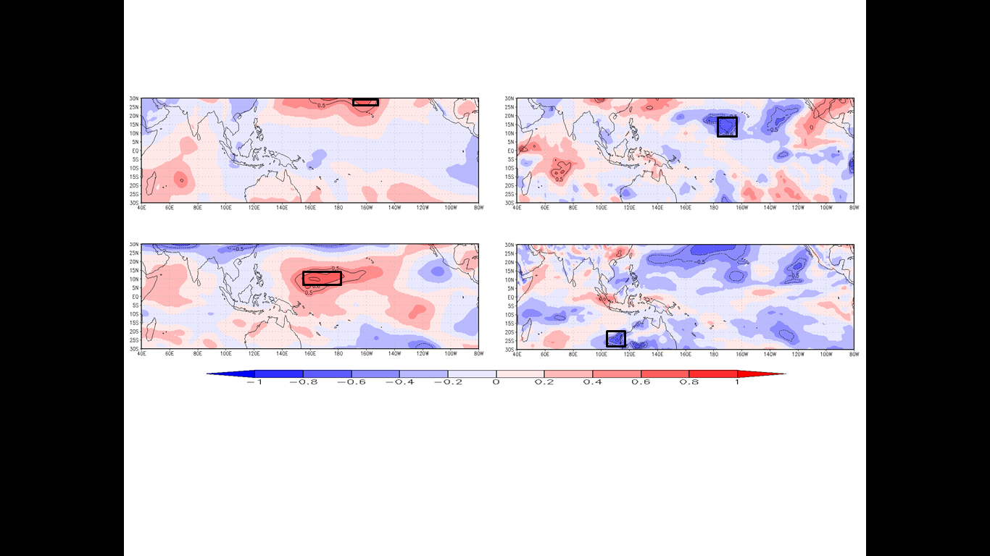Lampiran 4 Korelasi AMK dengan *Mean Sea Level Pressure* (MSLP) (a), *outgoing longwave radiation* (OLR) (b), angin zonal 200 hPa (c), dan angin zonal 925 hPa (d) pada bulan Februari (2000-2013)

(a)

(d)

(c)

(b)

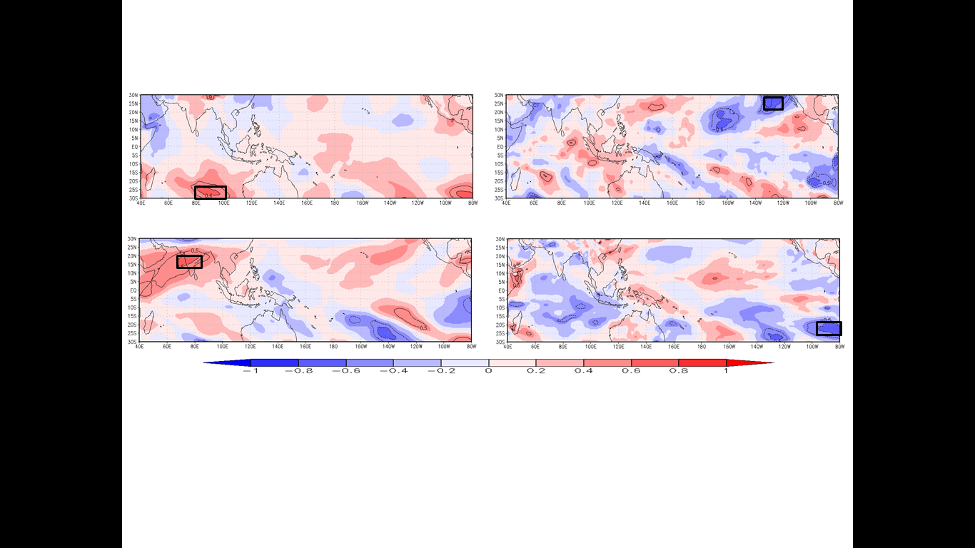Lampiran 5 Korelasi AMK dengan *Mean Sea Level Pressure* (MSLP) (a), *outgoing longwave radiation* (OLR) (b), angin zonal 200 hPa (c), dan angin zonal 925 hPa (d) pada bulan Maret (2000-2013)

(a)

(d)

(c)

(b)

Lampiran 6 Korelasi AMK dengan *Mean Sea Level Pressure* (MSLP) (a), *outgoing longwave radiation* (OLR) (b), angin zonal 200 hPa (c), dan angin zonal 925 hPa (d) pada bulan April (2000-2013)

(a)

(d)

(c)

(b)

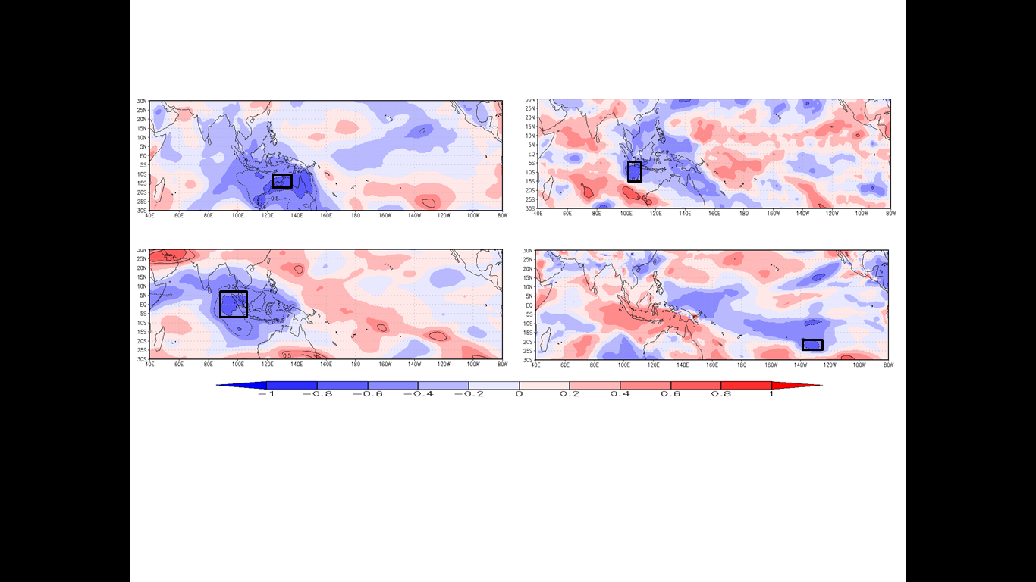

Lampiran 7 Korelasi AMH dengan *Mean Sea Level Pressure* (MSLP) (a), *outgoing longwave radiation* (OLR) (b), angin zonal 200 hPa (c), dan angin zonal 925 hPa (d) pada bulan Agustus (2000-2013)

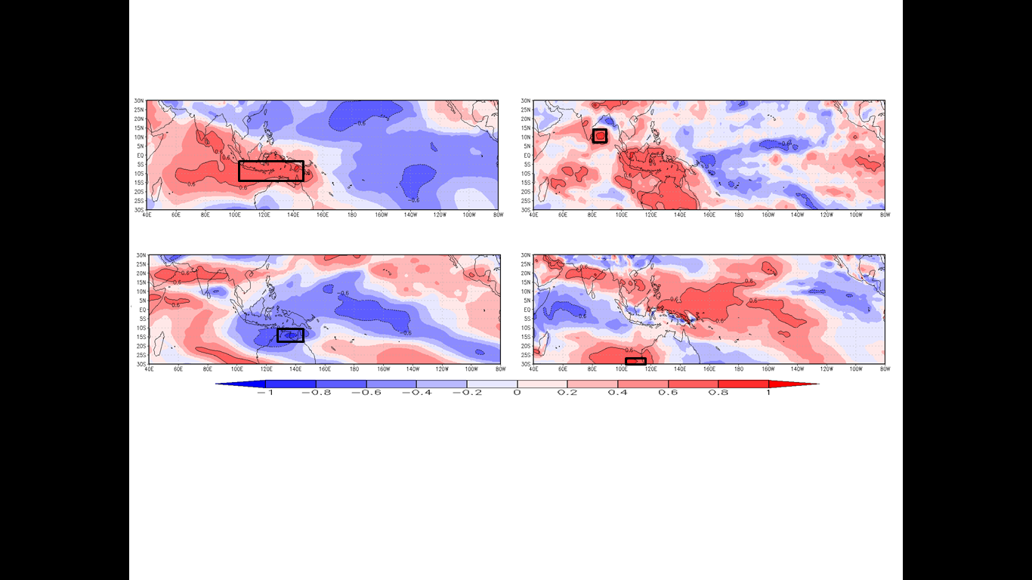

(a)

(d)

(c)

(b)

Lampiran 8 Korelasi AMH dengan *Mean Sea Level Pressure* (MSLP) (a), *outgoing longwave radiation* (OLR) (b), angin zonal 200 hPa (c), dan angin zonal 925 hPa (d) pada bulan September (2000-2013)

(a)

(d)

(c)

(b)



Lampiran 9 Korelasi AMH dengan *Mean Sea Level Pressure* (MSLP) (a), *outgoing longwave radiation* (OLR) (b), angin zonal 200 hPa (c), dan angin zonal 925 hPa (d) pada bulan September (2000-2013)

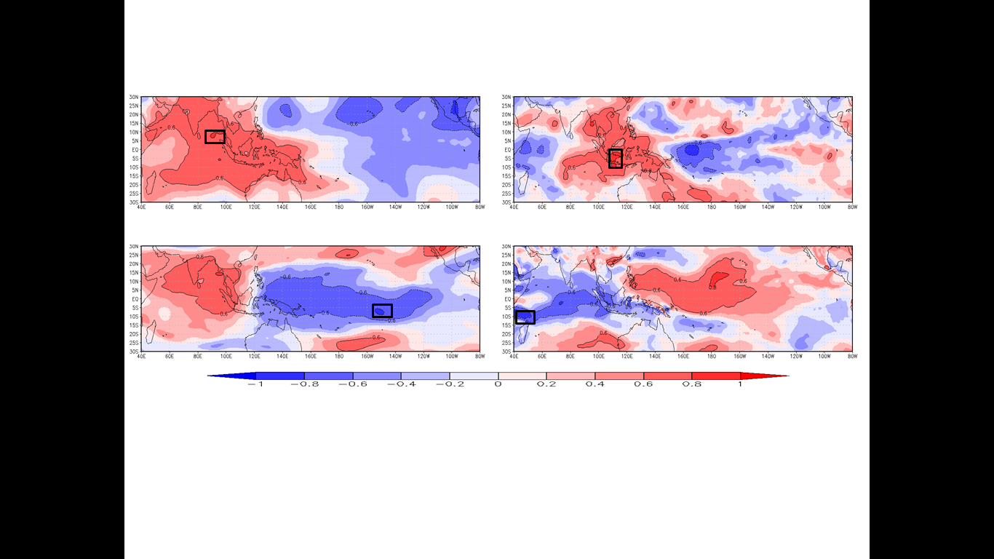

(a)

(d)

(c)

(b)

Lampiran Korelasi antar prediktor yang digunakan pada model prediksi AMK dan korelasi signifikan pada tingkat kepercayaan 95% di tunjukkan dengan cetak tebal

|  |  |  |  |  |  |  |  |  |  |  |  |  |
| --- | --- | --- | --- | --- | --- | --- | --- | --- | --- | --- | --- | --- |
|  | P1 | P2 | P3 | P4 | P5 | P6 | P7 | P8 | P9 | P10 | P11 | P12 |
| P1 | 1 | -0.34 | -0.43 | 0.36 | 0.31 | **-0.77** | -0.40 | **0.69** | -0.26 | **-0.54** | -0.40 | -0.30 |
| P2 |  | 1 | 0.42 | **-0.93** | **-0.54** | **0.53** | 0.40 | -0.37 | **0.59** | 0.45 | 0.40 | 0.40 |
| P3 |  |  | 1 | -0.39 | **-0.56** | **0.62** | **0.54** | -0.22 | **0.70** | **0.67** | **0.64** | **0.84** |
| P4 |  |  |  | 1 | **0.57** | -0.51 | -0.47 | 0.31 | -0.44 | -0.39 | -0.41 | -0.39 |
| P5 |  |  |  |  | 1 | -0.37 | -0.31 | 0.57 | -0.39 | -0.38 | **-0.73** | -0.47 |
| P6 |  |  |  |  |  | 1 | 0.27 | **-0.56** | 0.44 | 0.40 | 0.41 | 0.32 |
| P7 |  |  |  |  |  |  | 1 | 0.00 | 0.43 | **0.70** | 0.18 | **0.74** |
| P8 |  |  |  |  |  |  |  | 1 | -0.12 | -0.24 | -0.46 | 0.04 |
| P9 |  |  |  |  |  |  |  |  | 1 | **0.76** | 0.41 | **0.69** |
| P10 |  |  |  |  |  |  |  |  |  | 1 | 0.36 | **0.82** |
| P11 |  |  |  |  |  |  |  |  |  |  | 1 | 0.45 |
| P12 |  |  |  |  |  |  |  |  |  |  |  | 1 |

Lampiran 11 Korelasi antar prediktor yang digunakan pada model prediksi AMH dan korelasi signifikan pada tingkat kepercayaan 95% di tunjukkan dengan cetak tebal

|  |  |  |  |  |  |  |  |  |  |  |  |  |
| --- | --- | --- | --- | --- | --- | --- | --- | --- | --- | --- | --- | --- |
|  | P1 | P2 | P3 | P4 | P5 | P6 | P7 | P8 | P9 | P10 | P11 | P12 |
| P1 | 1 | **0.79** | 0.35 | **-0.53** | **0.66** | **0.67** | **0.71** | **0.56** | **0.84** | **0.78** | **-0.54** | **-0.73** |
| P2 |  | 1 | 0.47 | **-0.68** | **0.61** | **0.72** | **0.76** | **0.71** | **0.86** | **0.72** | **-0.64** | **-0.80** |
| P3 |  |  | 1 | **-0.73** | **0.60** | **0.60** | **0.56** | **0.73** | 0.48 | **0.60** | **-0.81** | **-0.55** |
| P4 |  |  |  | 1 | -0.47 | **-0.72** | **-0.57** | **-0.81** | **-0.60** | **-0.65** | **0.67** | **0.72** |
| P5 |  |  |  |  | 1 | **0.69** | **0.89** | **0.63** | **0.73** | **0.70** | **-0.55** | **-0.74** |
| P6 |  |  |  |  |  | 1 | **0.84** | **0.85** | **0.74** | **0.77** | **-0.61** | **-0.76** |
| P7 |  |  |  |  |  |  | 1 | **0.76** | **0.81** | **0.74** | -0.53 | **-0.86** |
| P8 |  |  |  |  |  |  |  | 1 | **0.66** | **0.75** | **-0.71** | **-0.82** |
| P9 |  |  |  |  |  |  |  |  | 1 | **0.90** | **-0.72** | **-0.88** |
| P10 |  |  |  |  |  |  |  |  |  | 1 | **-0.79** | **-0.89** |
| P11 |  |  |  |  |  |  |  |  |  |  | 1 | **0.65** |
| P12 |  |  |  |  |  |  |  |  |  |  |  | 1 |

**RIWAYAT HIDUP**

Penulis lahir di Sragen pada tanggal 25 Maret 1996 dari pasangan Bapak Hariyadi dan Ibu Supadmi. Penulis merupakan anak pertama dari tiga bersaudara.Tahun 2007 penulis lulus dari SMP Negeri 6 Depok dan tahun 2013 lulus dari SMA Negeri 3 Depok, kemudian pada tahun tersebut penulis lulus seleksi jalur SNMPTN untuk masuk pendidikan S1 Institut Pertanian Bogor di Departemen Geofisika dan Meteorologi, Fakultas Matematika dan Ilmu Pengetahuan Alam. Beasiswa pendidikan diperoleh dari Beasiswa Bidikmisi pada tahun 2013-2017. Selama menjalani masa studi, penulis aktif menjadi pengurus di Himpunan Profesi Mahasiswa Agrometeorologi (HIMAGRETO) 2015-2016.